玻璃幕墙光污染分析报告

项目名称
设计编号
建设单位
设计单位
设 计 人
审 核 人
审 定 人
计算日期 | 2021年01月19日



采用软件 | 绿建斯维尔日照分析SUN2020
软件版本 | 20190909
研发单位 | 北京绿建软件有限公司
正版授权码 | N99EFEE993A7B4587
服务热线 | 400-094-1228

建筑概况
工程名称 | 上海***大厦
工程地点 | 上海
地理位置 | 东经:121度26分 北纬:31度12分
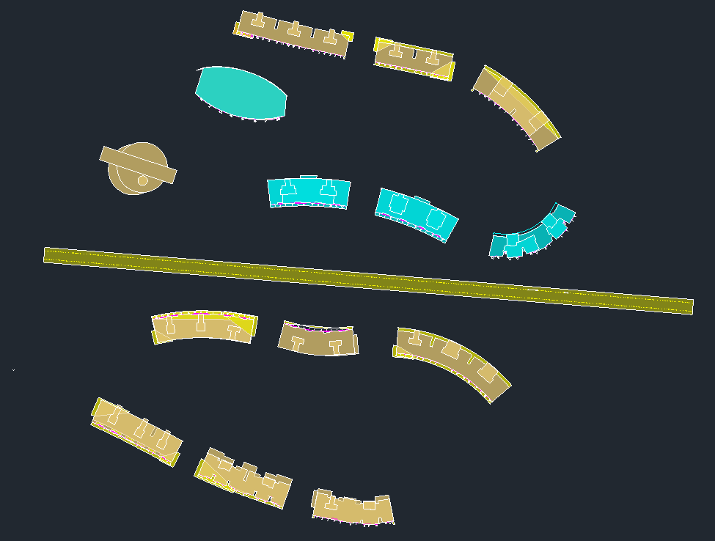
项目概况
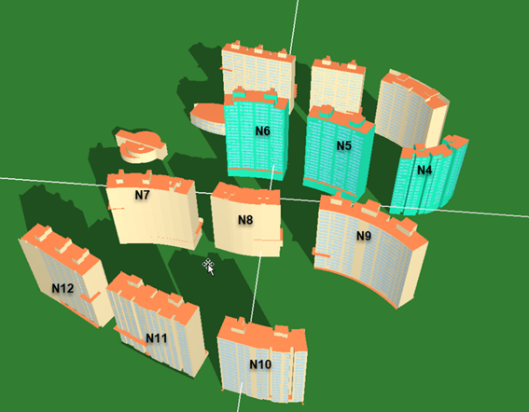
项目概况

评价依据

标准依据
- 《绿色建筑评价标准》GB/T 50378-2019
- 《玻璃幕墙光热性能》GB/T 18091-2015
- 《民用建筑绿色性能计算标准》JGJT_449-2018
- 《绿色建筑评价技术细则》2015
- 《民用建筑设计通则》GB 50352—2005
- 项目总平面图、建筑设计图纸、设计效果图等图纸资料
- 项目其它相关资料

标准要求
■ 《绿色建筑评价标准》GB/T 50378-2019提出明确要求：
8.2.7 建筑幕墙的可见光反射比及反射光对周边环境的影响符合《玻璃幕墙光热性能》GB/T 18091-2015的规定，得5分。
■ 《玻璃幕墙光热性能》GB/T 18091
4.11 在周边建筑窗台面的连续滞留时间不应超过30min
4.12 在驾驶员前进方向垂直角20°，水平角±30°内，行车距离100m内，玻璃幕墙对机动车驾驶员不应造成连续有害反射光。

分析概述
玻璃幕墙是一种美观新颖的建筑墙体装饰方法，是现代主义高层建筑时代的显著特征。它赋予建筑的最大特点是将建筑美学、建筑功能、建筑节能和建筑结构等因素有机地统一起来，建筑物从不同角度呈现出不同的动态的美。玻璃幕墙也存在着一些局限性，例如光污染、能耗较大等问题。
光污染——废气、废水、废渣和噪声等污染之后的一种新的环境污染源，主要分为三类：白亮污染、人工白昼污染和彩光污染。玻璃幕墙存在的“光污染”即由玻璃幕墙反射阳光(强光)而产生的有害光反射。高层建筑的幕墙上采用了涂膜玻璃或镀膜玻璃，当直射日光和天空光照射到玻璃表面时由于玻璃的镜面反射而产生的反射眩光。具体来说，太阳光可以近似看作是平行光，当一束平行光入射到光滑的平面上时，发生镜面反射，反射光也是平行光。平行光只沿一个方向传播，在该方向上光强较强，看起来非常耀眼，形成反射眩光.玻璃幕墙由一块块大块玻璃构成，表面光滑，对太阳光进行镜面反射而形成的眩光射入人眼就会使人看不清东西，这种情况尤其对行驶在公路上的驾驶员的危害更为明显，反射光进入高速行驶的汽车内，会造成人的突发性暂时失明和眩晕，导致意外交通事故。同时，光污染也给附近的居民生活带来了麻烦，尤其是居民小区附近的玻璃幕墙，会对周围的建筑形成反光，影响人们的正常居住使用，长期生活、工作在此的人们可能出现生理和心理问题。所以，需要控制玻璃幕墙反光对道路和周边建筑的影响。
控制玻璃幕墙的有害光反射可从两个方面考虑，一是降低幕墙玻璃产品的反射比，二是合理地设计和安置玻璃幕墙。
1.限制位置：
在城市人群密集的地段及交通主干道两侧应尽量少采用玻璃幕墙，居民区内要少采用、商业区可多采用；十字路口、T字路口不宜采用玻璃幕墙，避免反射光直接进入驾驶员正视线方向；学校周围不应采用玻璃幕墙，以防止反射光进入教室。
2.限制面积
在低层人眼视线能触及到的地方玻璃幕墙不要面积太大，避免出现亮点、小凹面；大片玻璃幕墙可采用隔断、直条、中间加分隔。
3.玻璃幕墙的颜色要与周围环境相协调，保证玻璃幕墙的平直度，避免引起畸变；同时加强城市绿化，可有效地防止玻璃幕墙引起的有害反射。

软件选用
本项目采用绿建斯维尔日照分析软件Sun进行模拟分析，利用软件根据模型中的玻璃幕墙位置，全年取冬至、小寒、大寒、立春、雨水、惊蛰、春分、清明、谷水、立夏、小满、芒种、夏至13个典型日模拟玻璃幕墙反射光日对周边建筑窗台和周边道路的影响。
日照分析软件Sun为建筑规划提供日照分析工具、绿色建筑指标及太阳能利用模块，包含丰富的定量分析手段、直观的可视化日照仿真及多种彩图展示，并通过共享模型技术解决日照分析、绿色建筑指标分析、太阳能计算问题。软件计算快速、结果准确，通过了国家住建部科技项目验收认证及国家建筑工程质量监督检验中心鉴定。

分析条件
玻璃幕墙光污染分析是对玻璃幕墙反射光对道路和周边建筑的影响进行定量计算。首先就需要确定玻璃幕墙安装位置以及周边建筑、周边道路的布局情况，并对计算参数进行设置。
采样间距：
对道路的采样间距为1米；
计算间隔：
窗反射分析取1分钟，道路分析取5秒；
计算时间：
按照《玻璃幕墙光热性能》GB/T 18091、《建筑日照计算参数标准》GB/T50947-2014的要求，基准年选择公元2001年：
- 玻璃幕墙反射光分析应选取典型日进行。
- 玻璃幕墙反射光对周边建筑的影响分析选择日出后至日落前太阳高度角不低于10°的时段进行。
节气 | 日期 | 开始时刻 | 结束时刻
冬至 | 2001年12月22日 | 07:53 | 16:07
小寒 | 2001年 1月 5日 | 07:50 | 16:10
大寒 | 2001年 1月20日 | 07:41 | 16:19
立春 | 2001年 2月 4日 | 07:29 | 16:31
雨水 | 2001年 2月18日 | 07:15 | 16:45
惊蛰 | 2001年 3月 5日 | 07:00 | 17:00
春分 | 2001年 3月20日 | 06:45 | 17:15
清明 | 2001年 4月 5日 | 06:30 | 17:30
谷雨 | 2001年 4月20日 | 06:17 | 17:43
立夏 | 2001年 5月 5日 | 06:06 | 17:54
小满 | 2001年 5月21日 | 05:56 | 18:04
芒种 | 2001年 6月 5日 | 05:50 | 18:10
夏至 | 2001年 6月21日 | 05:48 | 18:12

光污染分析结果

窗反射表
窗反射表用于分析幕墙对周围建筑窗的影响，超标数据以灰色底纹显示。
N8楼冬至日窗反射分析表
层号 | 窗位 | 窗台高(米) | 反射时间
层号 | 窗位 | 窗台高(米) | 影响时间 | 最长连照
3 | 1～2 | 8.55 | 0 | 00:00
3 | 3 | 8.55 | 12:50～12:57  13:02～13:10 | 00:08
3 | 4 | 8.55 | 12:07～13:35 | 00:28
3 | 5 | 8.55 | 12:01～12:21  07:54～08:00 | 00:20
4 | 1～2 | 11.55 | 0 | 00:00
4 | 3 | 11.55 | 12:50～12:57  13:02～13:10 | 00:08
4 | 4 | 11.55 | 12:50～12:57  13:02～13:10 | 00:08
4 | 5 | 11.55 | 12:50～12:57 | 00:07
5 | 1～2 | 14.55 | 0 | 00:00
5 | 3 | 14.55 | 12:50～12:56  13:02～13:10 | 00:08
5 | 4 | 14.55 | 0 | 00:00
5 | 5 | 14.55 | 08:46～08:52  08:26～08:28 | 00:06
6 | 1～2 | 17.55 | 0 | 00:00
6 | 3 | 17.55 | 12:50～12:57 | 00:07
6 | 4 | 17.55 | 12:21～12:22 | 00:01
6 | 5 | 17.55 | 0 | 00:00
7 | 1～5 | 20.55 | 12:51～12:52  12:53～12:56 | 00:03
8 | 1～3 | 23.55 | 0 | 00:00
8 | 4～5 | 23.55 | 13:03～13:04 | 00:01
N8楼小寒日窗反射分析表
层号 | 窗位 | 窗台高(米) | 反射时间
层号 | 窗位 | 窗台高(米) | 影响时间 | 最长连照
3 | 1～2 | 8.55 | 0 | 00:00
3 | 3 | 8.55 | 12:49～12:56  13:01～13:09 | 00:08
3 | 4 | 8.55 | 12:57～13:04 | 00:07
3 | 5 | 8.55 | 07:53～08:00  08:25～08:28 | 00:07
4 | 1～2 | 11.55 | 0 | 00:00
4 | 3 | 11.55 | 12:49～12:56  13:01～13:09 | 00:08
4 | 4 | 11.55 | 12:56～13:04 | 00:08
4 | 5 | 11.55 | 12:49～12:56  13:01～13:09 | 00:08
5 | 1～2 | 14.55 | 0 | 00:00
5 | 3～5 | 14.55 | 12:49～12:56 | 00:07
6 | 1～2 | 17.55 | 0 | 00:00
6 | 3 | 17.55 | 12:49～12:56 | 00:07
6 | 4 | 17.55 | 12:49～12:56 | 00:07
6 | 5 | 17.55 | 12:49～12:56  13:01～13:09 | 00:08
7 | 1～3 | 20.55 | 0 | 00:00
7 | 4 | 20.55 | 12:32～12:33  12:48～13:02 | 00:14
7 | 5 | 20.55 | 12:35～12:57  07:59～08:04 | 00:22
8 | 1～4 | 23.55 | 0 | 00:00
8 | 5 | 23.55 | 07:58～08:04  08:29～08:31 | 00:06
N8楼大寒日窗反射分析表
层号 | 窗位 | 窗台高(米) | 反射时间
层号 | 窗位 | 窗台高(米) | 影响时间 | 最长连照
3 | 1～2 | 8.55 | 0 | 00:00
3 | 3 | 8.55 | 12:47～12:53  12:58～13:05 | 00:07
3 | 4 | 8.55 | 12:47～12:53 | 00:07
3 | 5 | 8.55 | 08:59～09:05  08:40～08:42 | 00:06
4 | 1～2 | 11.55 | 0 | 00:00
4 | 3 | 11.55 | 12:47～12:53 | 00:06
4 | 4 | 11.55 | 12:24～12:49 | 00:25
4 | 5 | 11.55 | 12:16～12:43  08:40～08:41 | 00:27
5 | 1～3 | 14.55 | 0 | 00:00
5 | 4 | 14.55 | 12:33～12:59 | 00:26
5 | 5 | 14.55 | 12:24～12:53  08:10～08:16  08:40～08:42 | 00:29
6 | 1～4 | 17.55 | 0 | 00:00
6 | 5 | 17.55 | 08:10～08:16  16:10～16:13 | 00:06
7 | 1～4 | 20.55 | 0 | 00:00
7 | 5 | 20.55 | 08:10～08:16  16:10～16:13 | 00:06
8 | 1～4 | 23.55 | 0 | 00:00
8 | 5 | 23.55 | 08:10～08:16  16:10～16:13 | 00:06
N8楼立春日窗反射分析表
层号 | 窗位 | 窗台高(米) | 反射时间
层号 | 窗位 | 窗台高(米) | 影响时间 | 最长连照
3 | 1～4 | 8.55 | 0 | 00:00
3 | 5 | 8.55 | 08:28～08:33  15:51～15:53  07:56～07:57 | 00:05
4 | 1～4 | 11.55 | 0 | 00:00
4 | 5 | 11.55 | 08:28～08:33  15:51～15:53  07:56～07:57 | 00:05
5 | 1～4 | 14.55 | 0 | 00:00
5 | 5 | 14.55 | 07:55～07:58  15:51～15:53 | 00:03
6 | 1～4 | 17.55 | 0 | 00:00
6 | 5 | 17.55 | 07:55～07:58 | 00:03
7 | 1～4 | 20.55 | 0 | 00:00
7 | 5 | 20.55 | 07:55～07:58 | 00:03
8 | 1～4 | 23.55 | 0 | 00:00
8 | 5 | 23.55 | 07:55～07:58 | 00:03
9 | 1～4 | 26.55 | 0 | 00:00
9 | 5 | 26.55 | 07:55～07:58 | 00:03
N8楼雨水日窗反射分析表
层号 | 窗位 | 窗台高(米) | 反射时间
层号 | 窗位 | 窗台高(米) | 影响时间 | 最长连照
3 | 1～4 | 8.55 | 0 | 00:00
3 | 5 | 8.55 | 07:20～07:22  08:18～08:20 | 00:02
3 | 5 | 11.55 | 07:20～07:22 | 00:02
5 | 1～4 | 14.55 | 0 | 00:00
5 | 5 | 14.55 | 07:20～07:22 | 00:02
5 | 6 | 14.55 | 07:16～07:18  07:19～07:20 | 00:02
6 | 1～4 | 17.55 | 0 | 00:00
6 | 5 | 17.55 | 07:20～07:22 | 00:02
7 | 1～4 | 20.55 | 0 | 00:00
7 | 5 | 20.55 | 07:20～07:22 | 00:02
8 | 1～4 | 23.55 | 0 | 00:00
8 | 5 | 23.55 | 07:20～07:22 | 00:02
9 | 1～4 | 26.55 | 0 | 00:00
9 | 5 | 26.55 | 07:20～07:22 | 00:02
9 | 6 | 26.55 | 07:16～07:18  07:19～07:20 | 00:02
10 | 1～4 | 29.55 | 0 | 00:00
10 | 5 | 29.55 | 07:20～07:22 | 00:02
11 | 1～4 | 32.55 | 0 | 00:00
11 | 5 | 32.55 | 07:20～07:22 | 00:02
N8楼惊蛰日窗反射分析表
层号 | 窗位 | 窗台高(米) | 反射时间
层号 | 窗位 | 窗台高(米) | 影响时间 | 最长连照
3 | 1～4 | 8.55 | 0 | 00:00
3 | 5 | 8.55 | 07:25～07:30  07:52～07:53 | 00:05
4 | 1～4 | 11.55 | 0 | 00:00
4 | 5 | 11.55 | 07:25～07:30  07:52～07:53 | 00:05
5 | 1～4 | 14.55 | 0 | 00:00
5 | 5 | 14.55 | 07:25～07:30 | 00:05
6 | 1～4 | 17.55 | 0 | 00:00
6 | 5 | 17.55 | 07:25～07:30 | 00:05
7 | 1～4 | 20.55 | 0 | 00:00
7 | 5 | 20.55 | 07:25～07:30 | 00:05
8 | 1～4 | 23.55 | 0 | 00:00
8 | 5 | 23.55 | 07:25～07:30 | 00:05
9 | 1～6 | 26.55 | 0 | 00:00
N8楼春分日窗反射分析表
层号 | 窗位 | 窗台高(米) | 反射时间
层号 | 窗位 | 窗台高(米) | 影响时间 | 最长连照
3 | 1～4 | 8.55 | 0 | 00:00
3 | 5 | 8.55 | 07:24～07:25 | 00:01
4 | 1～4 | 11.55 | 0 | 00:00
4 | 5 | 11.55 | 07:24～07:25 | 00:01
5 | 1～4 | 14.55 | 0 | 00:00
5 | 5 | 14.55 | 07:24～07:25 | 00:01
6 | 1～4 | 17.55 | 0 | 00:00
6 | 5 | 17.55 | 07:24～07:25 | 00:01
7 | 1～7 | 20.55 | 0 | 00:00
8 | 1～7 | 23.55 | 0 | 00:00
N8楼清明日窗反射分析表
层号 | 窗位 | 窗台高(米) | 反射时间
层号 | 窗位 | 窗台高(米) | 影响时间 | 最长连照
3 | 1～4 | 8.55 | 0 | 00:00
3 | 5 | 8.55 | 07:17～07:21  06:30～06:33  06:48～06:49 | 00:04
4 | 1～4 | 11.55 | 0 | 00:00
4 | 5 | 11.55 | 07:17～07:21  06:30～06:33  06:48～06:49 | 00:04
5 | 1～4 | 14.55 | 0 | 00:00
5 | 5 | 14.55 | 06:30～06:33  06:49～06:50 | 00:03
5 | 6 | 14.55 | 06:44～06:45  06:46～06:47 | 00:01
6 | 1～4 | 17.55 | 0 | 00:00
6 | 5 | 17.55 | 06:30～06:33  06:49～06:50 | 00:03
7 | 1～4 | 20.55 | 0 | 00:00
7 | 5 | 20.55 | 06:30～06:33  06:49～06:50 | 00:03
8 | 1～4 | 23.55 | 0 | 00:00
8 | 5 | 23.55 | 06:30～06:33  06:49～06:50 | 00:03
9 | 1～4 | 26.55 | 0 | 00:00
9 | 5 | 26.55 | 06:30～06:33  06:49～06:50 | 00:03
N8楼谷雨日窗反射分析表
层号 | 窗位 | 窗台高(米) | 反射时间
层号 | 窗位 | 窗台高(米) | 影响时间 | 最长连照
3 | 1～4 | 8.55 | 0 | 00:00
3 | 5 | 8.55 | 07:08～07:11  06:51～06:52 | 00:03
4 | 1～4 | 11.55 | 0 | 00:00
4 | 5 | 11.55 | 06:51～06:52 | 00:01
5 | 1～4 | 14.55 | 0 | 00:00
5 | 5 | 14.55 | 06:51～06:52 | 00:01
6 | 1～4 | 17.55 | 0 | 00:00
6 | 5 | 17.55 | 06:51～06:52 | 00:01
7 | 1～7 | 20.55 | 0 | 00:00
8 | 1～7 | 23.55 | 0 | 00:00
N8楼立夏日窗反射分析表
层号 | 窗位 | 窗台高(米) | 反射时间
层号 | 窗位 | 窗台高(米) | 影响时间 | 最长连照
3 | 1～9 | 8.55 | 0 | 00:00
4 | 1～8 | 11.55 | 0 | 00:00
5 | 1～7 | 14.55 | 0 | 00:00
6 | 1～7 | 17.55 | 0 | 00:00
7 | 1～7 | 20.55 | 0 | 00:00
8 | 1～7 | 23.55 | 0 | 00:00
9 | 1～4 | 26.55 | 0 | 00:00
9 | 5 | 26.55 | 17:30～17:33 | 00:03
N8楼小满日窗反射分析表
层号 | 窗位 | 窗台高(米) | 反射时间
层号 | 窗位 | 窗台高(米) | 影响时间 | 最长连照
3 | 1～4 | 8.55 | 0 | 00:00
3 | 5 | 8.55 | 16:58～17:05 | 00:07
4 | 1～4 | 11.55 | 0 | 00:00
4 | 5 | 11.55 | 17:02～17:09 | 00:07
5 | 1～4 | 14.55 | 0 | 00:00
5 | 5 | 14.55 | 17:08～17:11 | 00:03
6 | 1～4 | 17.55 | 0 | 00:00
6 | 5 | 17.55 | 17:14～17:16 | 00:02
7 | 1～7 | 20.55 | 0 | 00:00
8 | 1～4 | 23.55 | 0 | 00:00
8 | 5 | 23.55 | 17:27～17:28 | 00:01
8 | 6～12 | 23.55 | 0 | 00:00
9 | 1～12 | 26.55 | 0 | 00:00
N8楼芒种日窗反射分析表
层号 | 窗位 | 窗台高(米) | 反射时间
层号 | 窗位 | 窗台高(米) | 影响时间 | 最长连照
3 | 1～7 | 8.55 | 0 | 00:00
4 | 1～12 | 11.55 | 0 | 00:00
5 | 1～6 | 14.55 | 0 | 00:00
6 | 1～4 | 17.55 | 0 | 00:00
6 | 5 | 17.55 | 17:21～17:22 | 00:01
7 | 1～4 | 20.55 | 0 | 00:00
7 | 5 | 20.55 | 17:26～17:29 | 00:03
8 | 1～12 | 23.55 | 0 | 00:00
N8楼夏至日窗反射分析表
层号 | 窗位 | 窗台高(米) | 反射时间
层号 | 窗位 | 窗台高(米) | 影响时间 | 最长连照
3 | 1～12 | 8.55 | 0 | 00:00
4 | 1～12 | 11.55 | 0 | 00:00
5 | 1～5 | 14.55 | 0 | 00:00
6 | 1～4 | 17.55 | 0 | 00:00
6 | 5 | 17.55 | 17:22～17:25 | 00:03
6 | 6～12 | 17.55 | 0 | 00:00
7 | 1～12 | 20.55 | 0 | 00:00
8 | 1～12 | 23.55 | 0 | 00:00

路反射表
分析计算日期设置中参与计算的典型日下，玻璃幕墙对道路上驾驶员产生连续有害反射光的最大长度，超标数据以灰色底纹显示。
玻璃幕墙对驾驶员连续有害反射分析表
道路名称 | 计算日期 | 计算时段 | 最大受影响长度(米) | 对应时间 | 反射幕墙
江北路 | 12月22日(冬至) | 07:53～16:07 | 12.0 | 16:05:15～16:05:30  16:06:55～16:06:57 | MQ1
江北路 | 1月 5日(小寒) | 07:50～16:10 | 16.0 | 16:08:00～16:08:05  16:09:25～16:09:30 | MQ1
江北路 | 1月20日(大寒) | 07:41～16:19 | 16.0 | 15:55:35～15:55:40  15:58:15～15:58:20  15:59:40 | MQ1
江北路 | 2月 4日(立春) | 07:29～16:31 | 16.0 | 15:37:20～15:37:25  15:39:50～15:39:55  15:41:05 | MQ1
江北路 | 2月18日(雨水) | 07:15～16:45 | 12.0 | 15:51:15 | MQ1
江北路 | 3月 5日(惊蛰) | 07:00～17:00 | 10.0 | 16:17:55～16:18:00  16:19:30～16:19:40 | MQ3  MQ1
江北路 | 3月20日(春分) | 06:45～17:15 | 11.0 | 16:26:25～16:26:30  16:26:40 | MQ1  MQ3
江北路 | 4月 5日(清明) | 06:30～17:30 | 3.0 | 16:41:20  16:47:50～16:48:40  16:49:20 | MQ1  MQ3  MQ2
江北路 | 4月20日(谷雨) | 06:17～17:43 | 3.0 | 17:13:50～17:14:10  17:17:00～17:17:15  17:20:05 | MQ3  MQ2
江北路 | 5月 5日(立夏) | 06:06～17:54 | 1.0 | 17:04:45  17:05:30  17:06:00 | MQ3
江北路 | 5月21日(小满) | 05:56～18:04 | 3.0 | 06:20:40～06:20:50 | MQ1
江北路 | 6月 5日(芒种) | 05:50～18:10 | 6.0 | 06:18:55～06:19:15 | MQ1
江北路 | 6月21日(夏至) | 05:48～18:12 | 6.0 | 06:26:30～06:26:55 | MQ1

最不利路段
由路反射表计算结果可知，该项目玻璃幕墙光污染最长的受影响路段为：
1月 5日(小寒) 江北路，受影响最大长度为16米。

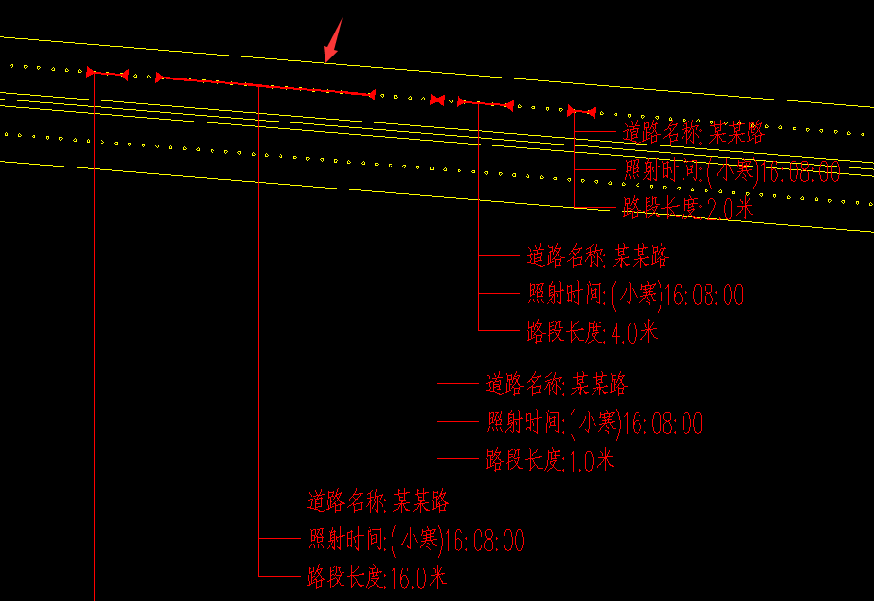
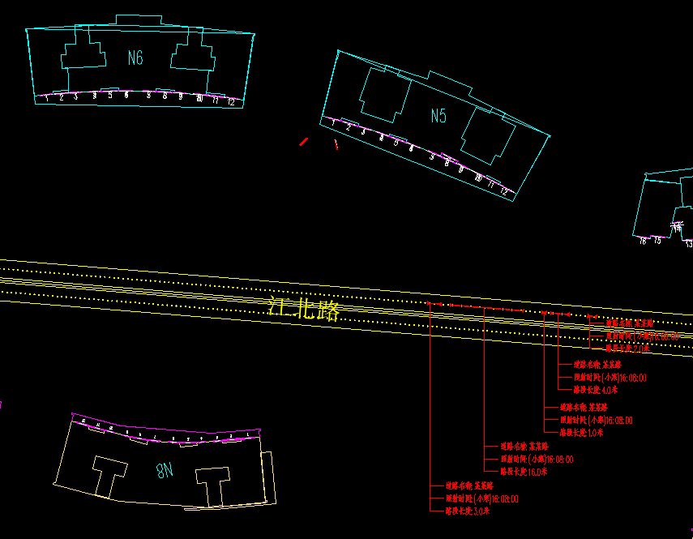

评价结论
本项目依据《绿色建筑评价标准》GB/T 50378-2019的8.2.7条控制玻璃幕墙光污染的评价指标进行分析，包括玻璃幕墙反射光对周边建筑窗台的连续滞留时间以及对受影响最不利路段长度，具体分析结果及得分情况如下表所示：
标准项 | 分析结果 | 标准要求上限 | 得分
最大受影响长度（米） | 16 | 100 | 5
最长滞留时间（分钟） | 28 | 30 | 5

